Teme:
- Openssl, kreiranje digitalnih potrdil
- postopek zahteve, podpisovanja in pridobivanje potrdila
- podpisovanje strežnika
- podpisovanje dokumentov

Izhodišča in viri:
- CompTest05, https://gitlab.vegova.si/SerhioN/comptest05/, dost. 14.03.2026
mapa certificate_infos/config_vaje.cfg
- CA strežnik za podpisovanje certifikatskih zahtevkov in generiranje certifikatov: https://193.2.190.6/certca/aindex.html, dost. 14.03.2026
- Repozitorij že zgeneriranih certifikatov : https://193.2.190.6/certca/certs
- OpenSSL, https://slproweb.com/products/Win32OpenSSL.html

Naloga 1
Postavitev okolja :
Potrebujemo OpenSSL orodja. Z vira d) prenesite in namestite eno od variant. Brez nove namestitve lahko uporabite tudi tistega, ki pride z XAMPP oz. Apache strežnikov v okviru XAMPP.
Naloga 2
Organizacijski strežnik teče na registrirani domeni. Njegov naslov je oblike ime.priimek.ct. Pri tem je 'ime' dejansko ime računalnika, 'priimek.ct' naslov omrežja (domena). Certifikati, ki se uporabljajo v podjetju so vsi podpisani s strani podpisnika v podjetju, narejeni so namensko za posamezne storitve in omogočajo zaščito z vpisom kombinacije imena domene, morebitne poddomene, IP naslova in imena lokalnega računalnika v SAN polja generiranega certfikatnega zahtevka.
Certifikat bomo pridobili s postopkom:
- generiramo certifikatni zahtevek,
- damo zahtevek v podpis in generiranje certifikata podpisniku, prevzem certifikata
- namestimo od podpisnika pridobljen certifikat /uporabimo ta certifikat.
Opomba: organizacijsko ime z strežnik se bo za vsakega posameznika razlikovalo; tako bo pri osebi Janez Novak ime janez.novak.ct pri osebi Peter Klepec pač peter.klepec.ct.
- Generiranje certifikatnega zahtevka (openssl)
Da ne bo potrebno vpisovati polj med generiranjem zahtevka, si pripravimo konfiguracijsko datoteko config_vaje.cfg (privzeto je to openssl.cnf, tu privzamemo tistega iz vira a) ) . V njej spremenimo zahtevna polja ( vrstice 37-40 in 60-65). V komentarjih (#) imate spisana vsa potrebna navodila. Nato zaženite generiranje certifikatnega zahtevka:

openssl req -batch -new -config config_vaje.cfg -out janez.kranjski.csr -keyout janez.kranjski.key

- Generiranje certifikata s strani podpisnika
Na naslovu https://193.2.190.6/ se nahaja začasen podpisnik. Podpisnik bo na voljo do 10.4.2026. Sledite navodilom, in po postopku prevzemite generirane certifikate. Direkten naslov je v viru b) .

- Namestitev certifikata in imenski spletni strežnik strežnik
c.1) postavitev varnega ssl strežnika
uporabimo https javanski strežnik iz predhodne naloge. Namesto 'javanskega keystora' uporabimo obliko pkcs12 direktno kot 'keystore'.
Za realizacijo oz. da bi javanski strežnik lahko bral shrambo oblike pkcs12, moramo potrdila in ključe integrairati v tako shrambo. Postopek je opisan v prvih dveh točkah vira a) v datoteki java_openssl_to_javava_keystore . Ne pozabite gesla s katerim je zaščiten privatni ključ v dobljeni datoteki.

c.2) Strežnik se mora odzivati na domeno v potrdilu; torej bo potrebno popraviti lokalni resolver (lokalni razreševalnik internetnih imen), da se bo naš lokalni računalnik odzival na zahteve po npr. janez.kranjski.ct:
Odpremo windows\system32\drivers\etc\hosts in dopišemo (na konec datoteke). Za shranjevanje potrebujete admin pravice:
# za janez.kranjski.ct
192.168.106.110 janez.kranjski.ct #preslikava iz IP v ime in obratno (kot dela DNS)

Preskusimo s : ping janez.kranjski.ct na lokalnem računalniku
Naslovimo še spletni servis : https://janez.kranjski.ct

Kaj oddate ?
V predvideno področje oddaje /NSA – naloge/ oddate zip/rar/arj/… z dvema slikama (snaphots); kot je naslednja:
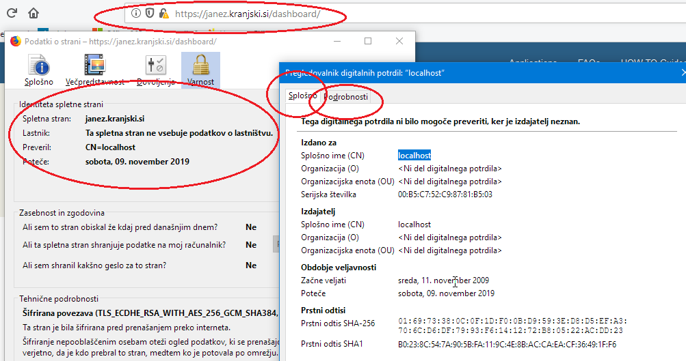
Pri čemer prva vsebuje informacije kot so na sliki, druga pa ima v pregledovalniku potrdil izbrane podrobnosti z razširjenim poljem SAN (Subject alternative names) . Slike se razlikujejo, zgornje je bilo narejeno s starejšo verzijo brskalnika FireFox.
Poročilo naj bo v PDF obliki, vsebuje naj zgolj naslovnico ter omenjene slike. Dokument digitalno podpišite s potrdilom, ki ste ga ustvarili kot rezultat te vaje in oddajte v nabiralnik. Podpis naj se vizualizira na prvi strani dokumenta, desno zgoraj.

